进度报告3（第5周·Dart语言基础二：面向对象与集合）
使用方式：在模板上作答，作答完成后将全文复制到雨课堂答题区（图片无法粘贴时在雨课堂编辑器中手工重新上传），并将同一内容存入自己仓库 lecture3/progress.md。
一、任务理解：用自己的话说明本次作业要完成什么、验收标准是什么。
本次作业要完成三块内容：①案例复现——跟随实践指南把课堂案例 dart_oo 完整复现：先建模（Student 类与 GradeBook 类），再为 GradeBook 实现统计功能（average、maxBy、countPassed、groupByGrade，全部用集合链式方法、禁止手写 for 循环），最后把日志能力抽成 mixin Logger 混入 GradeBook 并编写单元测试，三个步骤分别 Git 提交。②自主实践——独立设计一个新场景完成同类练习，满足五项要求：类设计合理性（字段封装、命名构造、校验 setter）、用 mixin 替代一层继承并说明理由、至少 5 个链式方法组合的统计、至少 2 个用例的单元测试（正常+异常路径）、AI 使用标注。③独立研究任务（选做）——完成 mixin 线性化实验、集合不可变实践、== 与 hashCode 重写实验。
验收标准：dart run 统计输出正确；dart test 全部通过；3 次以上规范 Git 提交并推送到独立仓库 lecture3；进度报告按十节模板填写并附运行证据截图。
二、环境与工具：本次使用的开发环境、运行目标（Web/模拟器/真机）与AI工具版本。
操作系统：Windows 11（LAPTOP-1V8USU86）。
Dart SDK：3.13.2 (stable)；版本控制：Git 2.55.0.windows.5；远程仓库 git@github.com:XiYuhang-alex/lecture3.git（SSH 密钥认证）。
AI 工具：TraeCode（GLM-5.3-Flash）。
运行目标：Windows 控制台（dart run）。本次为纯 Dart 命令行项目，不涉及 Web/模拟器/真机。
三、过程记录：按时间线记录主要操作步骤（安装、创建、修改、运行）。
1. 检查环境：dart --version（3.13.2）、git config（XiYuhang-alex）、ssh -T git@github.com（密钥认证通过）。
2. dart create dart_oo 创建案例项目，dart pub get 拉取依赖。
3. 步骤一（建模）：新建 lib/student.dart（Student 类：私有字段 _score、命名构造 fromJson、getter、带校验的 setter、派生 getter passed）与 lib/gradebook.dart（内部 List<Student>，构造时接收列表）；提交 feat: Student & GradeBook models。
4. 步骤二（统计功能）：为 GradeBook 实现 average（fold）、maxBy（reduce）、countPassed（where）、groupByGrade（fold 建组），全部链式实现；编写 bin/dart_oo.dart 演示（含 map、复制后 sort、firstWhere、any/every）；dart run 核对输出；提交 feat: gradebook stats via collection chains。
5. 步骤三（mixin 与测试）：新建 lib/logger.dart（mixin Logger），GradeBook 改为 with Logger 并新增 printSummary 经由 log 输出；编写 test/gradebook_test.dart（7 个用例，覆盖正常统计与越界异常）；dart test 全绿；提交 feat: Logger mixin & unit tests。
6. 自主实践：dart create dart_practice（图书借阅统计场景）：Book 类（封装/fromJson/校验 setter）、Shelf 类（内部 List<Book>）、mixin Countable 替代一层继承、Shelf.stats() 组合 8 种链式方法、6 个测试用例；运行与测试通过后提交。
7. 独立研究：dart create dart_research，编写并运行三个实验（mixin 线性化、集合不可变、==与hashCode），记录真实输出，在 README 归纳结论；提交。
8. 全屏截图 7 张（dart run、dart test、实验输出、git log、环境版本）。
9. 按十节模板填写进度报告，仓库推送至 GitHub。
四、关键代码：粘贴1至3段关键代码并逐行解释（注明是否AI生成、如何验证）。
段1：GradeBook 统计链（案例复现步骤二核心）——AI 辅助生成，本人逐行核验。
double get average => _students.isEmpty
? 0
: _students.fold<double>(0, (sum, s) => sum + s.score) / _students.length;
Map<String, List<Student>> groupByGrade() => _students.fold(
<String, List<Student>>{},
(acc, s) {
final key = s.score >= 90 ? '优' : s.score >= 80 ? '良'
: s.score >= 60 ? '中' : '不及格';
(acc[key] ??= []).add(s); // 取不到分组就新建空列表
return acc;
},
);
逐行解释：average 先用 isEmpty 守卫空列表除零；fold<double>(0, ...) 以 0 为初始值把每个学生分数累加进 sum（显式指定 double，避免 int 初始值导致类型错误）；groupByGrade 以空 Map 为种子，对每个学生按分数段算出档位 key；acc[key] ??= [] 是"不存在则初始化"的惯用法，返回该列表后 add 挂入学生；fold 最终返回整张分组表。验证方式：dart run 输出"优(1人):李华 / 良(1人):刘洋 / 中(2人):张伟,陈静 / 不及格(1人):王芳"与手工核对一致；测试断言 groups['优']!.length==1 等通过。
段2：mixin 改造前后对照（自主实践任务2）——AI 辅助生成，本人核验并说明理由。
// 改造前：一层继承
class CountedShelf extends Shelf {
int _opCount = 0;
int get opCount => _opCount;
void touch() => _opCount++;
}
// 改造后：mixin
mixin Countable {
int _opCount = 0;
int get opCount => _opCount;
void touch() => _opCount++;
}
class Shelf with Countable { ... }
改造理由："计数"是一种能力而非身份，CountedShelf extends Shelf 的 is-a 关系牵强；mixin 可混入任何类（如以后的读者册 ReaderBook 也能复用），复用面更宽；若再有日志、缓存等能力，with A, B 线性组合即可，避免继承层次膨胀。验证方式：测试"操作计数经由 Countable mixin 生效"通过（调用两次 stats 后 opCount 增加 2）。
段3：Student 校验 setter 与命名构造（案例复现步骤一核心）——AI 辅助生成，本人核验。
Student.fromJson(Map<String, dynamic> json)
: id = json['id'] as String,
name = json['name'] as String,
_score = (json['score'] as num).toDouble();
set score(double v) {
if (v < 0 || v > 100) throw ArgumentError('分数越界');
_score = v;
}
逐行解释：命名构造 fromJson 用初始化列表（冒号后）在构造体执行前完成字段赋值；json['score'] as num 再 .toDouble() 兼容 int/double 两种 JSON 数字类型；setter 在写入前校验 0~100 区间，越界抛 ArgumentError，保证对象始终处于合法状态。验证方式：测试用例 expect(() => s.score = 120, throwsArgumentError) 通过；fromJson 用例断言各字段解析正确。
五、检查点结果：统计输出正确；测试全部通过。附证据说明。
检查点1：dart run 统计输出正确——通过。平均分 74.60、及格 4 人、最高分李华（Student(01, 李华, 92.0)）、优良中分档：优(1人):李华 / 良(1人):刘洋 / 中(2人):张伟,陈静 / 不及格(1人):王芳。证据：截图 01。
检查点2：dart test 全部通过——通过。00:00 +7: All tests passed!，7 个用例（平均分/及格人数与最高分/分档/fromJson/越界异常/边界分数/空成绩册）全绿。证据：截图 02。
检查点3：能解释 with 顺序对同名方法的影响——通过。实验一实测：with M1, M2 调到 M2 的方法，with M2, M1 调到 M1 的方法，即后混入者覆盖同名方法。证据：截图 05。
补充：自主实践 dart_practice 的 dart run 统计正确、dart test +6 All tests passed!（截图 03、04）。
六、问题与调试：遇到的问题、定位过程、解决方案（至少1条真实记录）。
问题1（类型相关）：dart test 出现 Failing tests: loading test\dart_oo_test.dart。
定位过程：7 个自写用例全部通过，唯独模板自带的 test/dart_oo_test.dart 加载失败。打开该文件发现它 import 'package:dart_oo/dart_oo.dart' 后调用模板函数 calculate()，而我已把 lib/dart_oo.dart 从模板改为纯导出文件，calculate 符号不存在，编译期即报方法未定义，导致整个测试文件加载失败。
解决方案：删除模板遗留的 test/dart_oo_test.dart，保留自写的 gradebook_test.dart，重新 dart test 全绿。教训：dart create 生成的模板测试与库代码是配套的，改掉库以后必须同步清理模板测试，否则 dart test 因一个文件失败而整体报红。
问题2（环境）：dart pub get 报 PathAccessException: Creation of temporary directory failed ... .pub-cache\_temp (OS Error: 拒绝访问, errno = 5)。定位：pub 缓存目录位于 C:\Users\lenovo\flutter_dev\.pub-cache，该路径被系统权限策略拦截写入临时目录。解决：在无此限制的终端环境运行 dart pub get，依赖正常拉取（Changed 48 dependencies!）。
问题3（工具）：新开 PowerShell 窗口执行 git log 报 fatal: unable to execute pager 'more'。定位：新窗口 PATH 不完整找不到分页器 more。解决：改用 git --no-pager log --oneline -15 禁用分页器，提交记录正常显示。
七、AI使用记录：TraeCode使用清单（用途、指令摘要、输出、本人验证方式）。
1. 读取作业文档：指令摘要——读取 guide-3 / homework-3 / progress-report-3 三个 docx；输出——任务清单与验收标准；本人验证方式——与原文档逐条核对。
2. 生成 dart_oo 代码：指令摘要——按指南三步骤生成 student/gradebook/logger/main/test；输出——5 个代码文件；本人验证方式——逐行阅读核验，dart run 输出与手工计算核对（平均 74.60、及格 4 人等），dart test 7 用例全绿。
3. 生成 dart_practice 代码：指令摘要——按自主实践五项要求生成 Book/Shelf/Countable/测试；输出——5 个代码文件+README；本人验证方式——逐行阅读核验，运行输出人工核对（总册目 5、平均在馆 1.4、去重类目 3 项等），dart test 6 用例全绿。
4. 生成 dart_research 实验：指令摘要——按选做任务生成三个实验程序；输出——3 个实验文件+README；本人验证方式——实际运行记录真实输出，结论仅基于可复现的输出归纳。
5. 运行与截图：指令摘要——执行 dart run/test、git 命令、全屏截图脚本；输出——终端输出、7 张截图；本人验证方式——截图逐张人工检查内容与清晰度。
6. 撰写报告：指令摘要——按十节模板整理过程与证据；输出——progress.md 与 docx；本人验证方式——事实均来自上述真实运行记录。
红线自查：未直接提交任何未经验证的 AI 生成代码；AI 使用记录真实可追溯；独立研究结论以真实运行输出为依据（AI 仅协助运行与记录，任何人重跑均可复现）。
八、证据截图：运行截图、flutter doctor或控制台输出、Git提交记录（每图配一句话说明）。
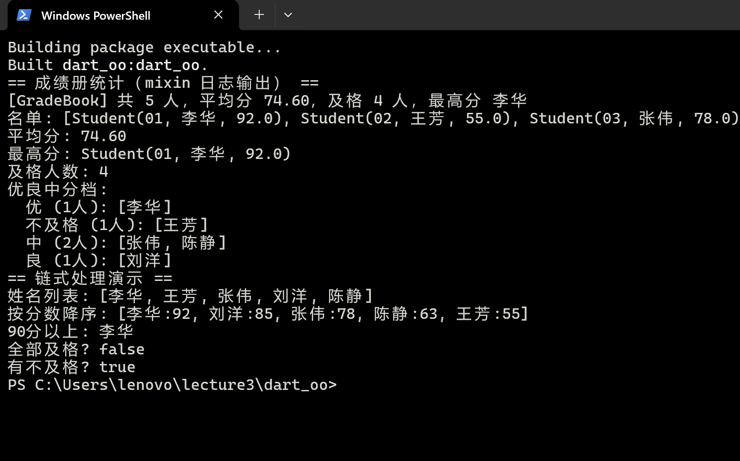
图1 dart_oo 执行 dart run：成绩册统计（mixin 日志输出）与链式处理演示输出全部正确（全屏）。
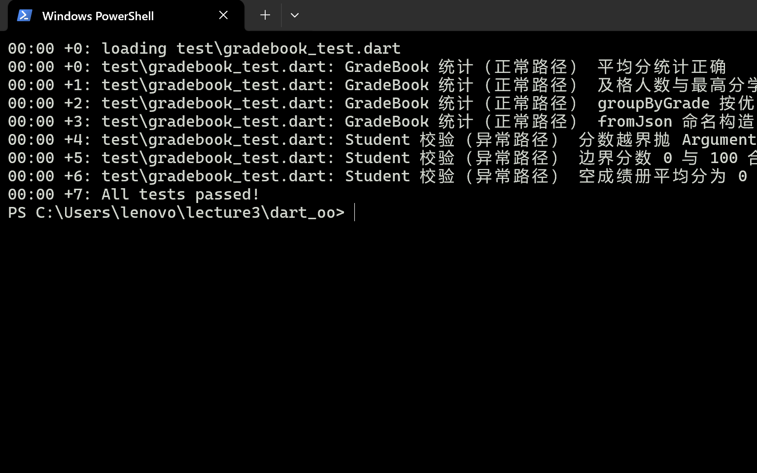
图2 dart_oo 执行 dart test：00:00 +7: All tests passed!，7 个用例全绿（全屏）。
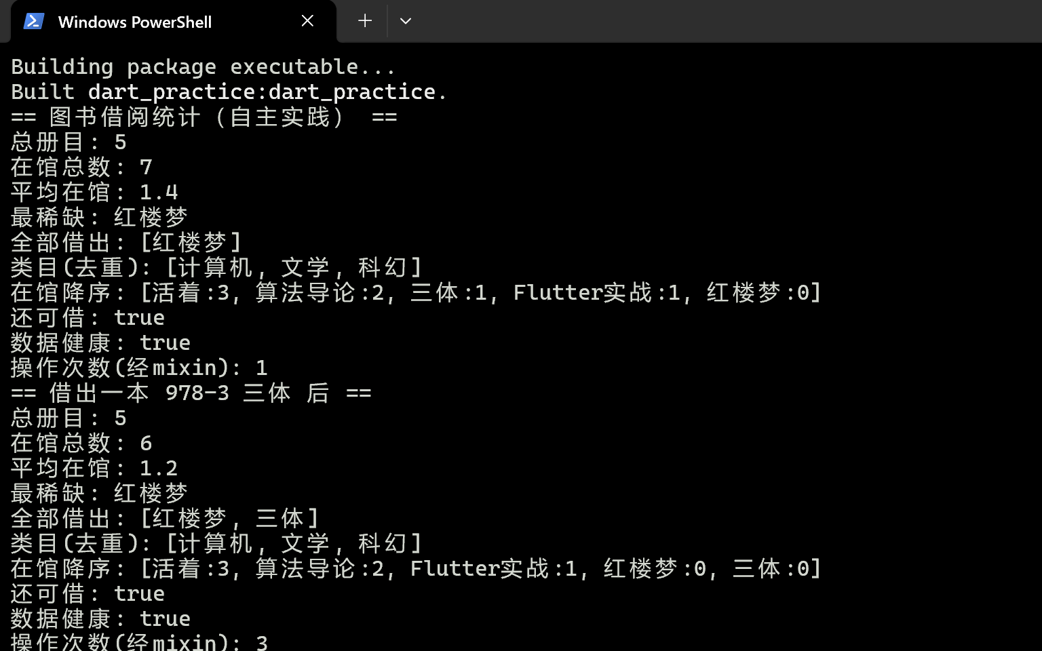
图3 dart_practice 执行 dart run：图书借阅统计输出正确，操作计数经 mixin 生效（全屏）。
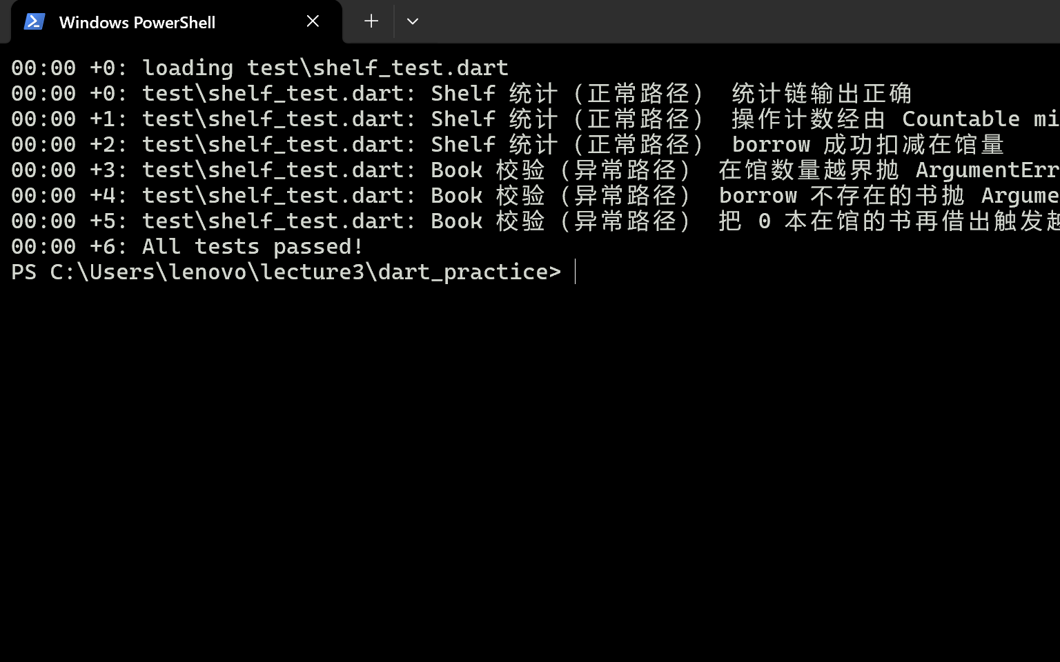
图4 dart_practice 执行 dart test：00:00 +6: All tests passed!（全屏）。
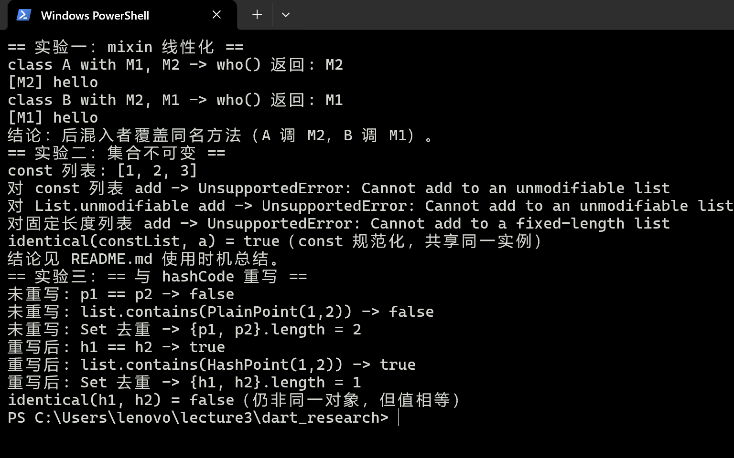
图5 三个独立研究实验的真实输出：mixin 线性化、不可变列表报错、==重写前后对比（全屏）。
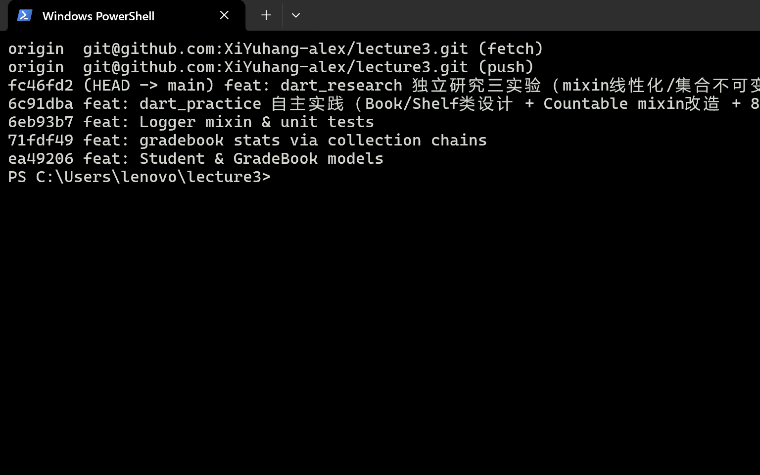
图6 git remote 与 git log：仓库地址 XiYuhang-alex/lecture3 及 5 次规范提交（全屏）。
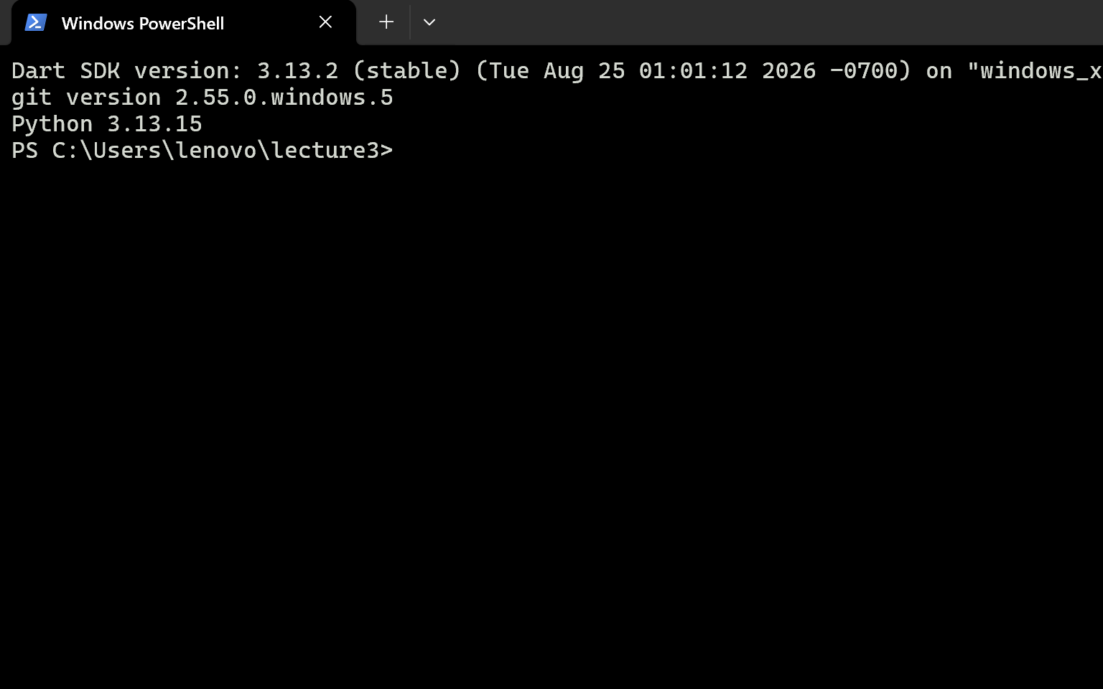
图7 环境信息：Dart SDK 3.13.2、Git 2.55.0、Python 3.13.15（全屏）。
九、自评：对照本次作业要求逐项自查完成情况。
6.1 案例复现：dart_oo 完整复现（15/15）——三步骤全部完成，代码与指南一致（fromJson 命名构造、校验 setter、List 内部承载、四项统计全链式、Logger mixin 混入）。检查点（5/5）——dart run 统计输出正确；dart test 7 用例全绿；能解释 with 顺序（后混入者胜，已用实验一验证）。Git 规范（5/5）——3 次按步骤的 feat 提交（ea49206 → 71fdf49 → 6eb93b7），推送到独立仓库 lecture3。报告记录（5/5）——本报告十节完整，progress.md 同步入仓。
6.2 自主实践基本要求：①类设计合理性 ✓——Book 字段封装（isbn/title/category/_onShelf/maxCopies）、命名构造 fromJson、校验 setter（0~maxCopies 越界抛错）、派生 getter allBorrowed。②mixin 改造 ✓——mixin Countable 替代 CountedShelf extends Shelf 一层继承，理由见第四节段2。③集合统计链 ✓——Shelf.stats() 组合 8 种链式方法（fold/reduce/where/map/toSet/sort 复制后/any/every），超过"至少 5 个"。④单元测试 ✓——6 个用例，覆盖正常统计路径与三类异常路径（越界 setter、查无此书、0 册再借出）。⑤AI 使用标注 ✓——代码文件头注释、dart_practice/README、本报告第七节三处标注。
6.3 独立研究任务（选做）：①mixin 线性化实验 ✓——with M1,M2 调 M2；with M2,M1 调 M1；结论：线性化顺序决定同名方法归属，后混入者胜。②集合不可变实践 ✓——const 列表与 List.unmodifiable add 均抛 UnsupportedError: Cannot add to an unmodifiable list；固定长度列表抛 Cannot add to a fixed-length list；const 规范化 identical==true；使用时机总结见 dart_research/README。③== 与 hashCode 重写 ✓——未重写时 contains=false、Set 去重后 length=2；重写后 contains=true、length=1；结论：== 与 hashCode 必须成对重写且保持一致，否则哈希容器去重失效。
十、一句话收获与下一步计划：本课一句话收获；遗留问题与下次课的预习要点。
一句话收获：mixin 解决的是"能力复用"而不是"身份分类"，集合链式方法让统计代码一行顶十行——但复制列表再 sort、== 与 hashCode 成对重写这些细节不踩一次坑记不住。
遗留问题：mixin 的 on 约束与混入链中 super 调用的完整解析顺序，本次只做了同名方法覆盖的最简实验，还需在更复杂场景下体会。
下次课预习要点：Flutter 开发环境与 Widget 基础——按课程要求提前装好 Flutter SDK 并跑通 flutter doctor，理解"Widget 是类、界面数据是集合"如何衔接本课知识。

